Escola Municipal de Educação Básica Augustinho Marcon.
Catanduvas, SC.
Diretora: Tatiana Bittencourt Menegat.
Assessora Técnica Pedagógica: Maristela Borella Baraúna.
Assessora Técnica Administrativa: Margarete Petter Dutra.
Professora: Alexandra Vieira dos Santos.
Segunda Professora: Edilaine Antunes Gonçalves
Aluno (a): ________________________________________
5º ano 01 e 02
ATIVIDADES DO 5º ANO PARA A 3ª SEMANA
LÍNGUA PORTUGUESA – 17/03 a 19/03

- LEITURA DELEITE: Escrita: Uma grande Invenção – Silvana Costa
https://www.youtube.com/watch?v=zTEyARYeh9I

- Relembre assuntos da semana anterior e corrija as atividades de fixação:
- Assista ao vídeo com atenção:
VÍDEO: INCAS, MAIAS E ASTECAS:
https://www.youtube.com/watch?v=icjBhHynWsE

- Observe as imagens abaixo e cole em seu caderno:
(https://professorajuce.blogspot.com/2020/10/plano-de-aula-historia-registros-de.html)
(AS FIGURAS DEVERÃO SER IMPRESSAS)

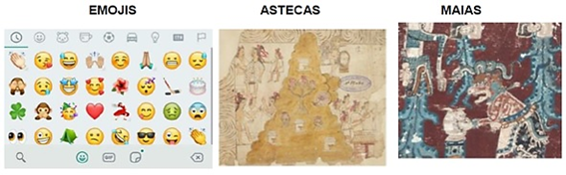
A civilização Asteca se desenvolveu entre os séculos XIV (14) e XVI (16) no México. Já a Maia, pode-se considerar que apareceu por volta de 2500 a.C., e sua melhor época iniciou-se em 900 d. C. e, finaliza no século XVI, antes da chegada dos espanhóis ao México.

- PICTOGRAFIA é o sistema primitivo de escrita em que se exprimiam as ideias por meio de cenas figuradas ou simbólicas, ou seja, por meio de desenhos.
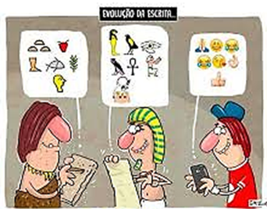

Observe a imagem a seguir e decifre alguns nomes pictografados, substituindo os códigos pelas letras correspondentes:
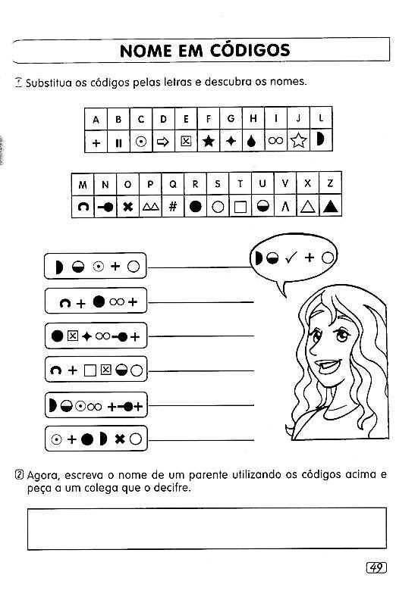

Agora, escreva seu nome completo usando os códigos:

- Baseando-se nas leituras e informações repassadas no vídeo responda as questões com capricho e atenção:

- Existe alguma semelhança entre os registros ASTECAS, MAIAS E EMOJIS? Qual?

b) As escritas primitivas Maia e Asteca permitem saber sobre a forma de vida desses povos? Como?
c) Somente através da escrita é possível a preservação da cultura?

d) Os emojis podem ser considerados registros?

e) Como sabemos de informações, características, formas de organização social de povos que viveram há centenas e milhares de anos atrás?

- Vamos ver se conseguimos decifrar esses ditados populares:

Ditados populares são frases curtas que têm a função social de aconselhar e advertir, ao mesmo tempo em que transmitem ensinamentos.
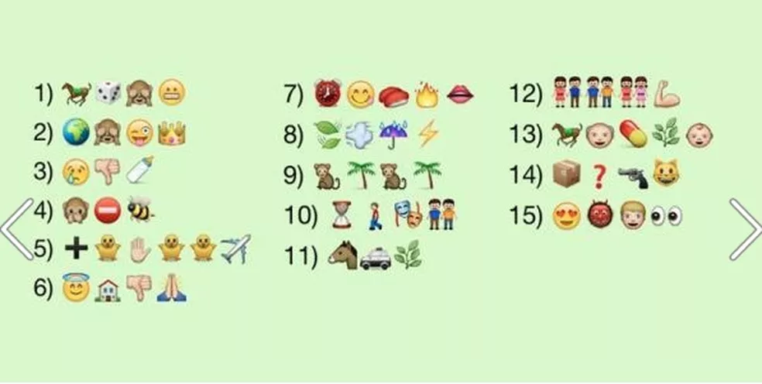

- Agora é sua vez de fazer um registro sobre o seu dia. Porém, você deverá usar somente desenhos ou símbolos para representar cada coisa que fez hoje:

- Para descontrair vamos caprichar na cruzadinha legal? S ou SS? Preste muita atenção!

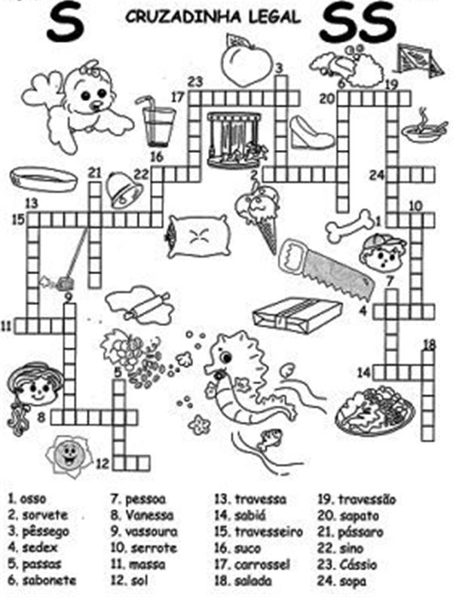
BOA SEMANA!!!
OBSERVAÇÃO: OS CADERNOS DEVERÃO SER ENTREGUES NA ESCOLA NA SEXTA-FEIRA DIA 19/03 PARA CORREÇÃO DAS ATIVIDADES.
_______________________________________________________________________________________________

